文成县兴福堂片区一期安置房项目工程总承包招标设计费操作说明

文成县兴福堂片区一期安置房项目设计费如何在本次项目里面实现：
第一步：在计价软件里面，编制商务标的时候，将设计费用项目增加到“文成县兴福堂片一期安置房项目CX-03A地块(土建)- 基坑围护”这个专业总包服务费里面。如图：
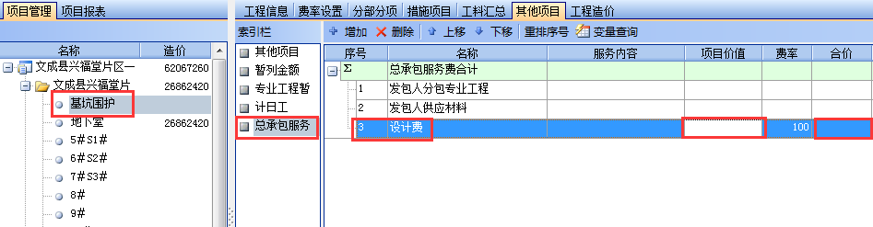
第二步：商务标编制好后，打出投标数据，在导入到投标光盘之后，在投标光盘里面“文成县兴福堂片一期安置房项目CX-03（A地块） 基坑围护土建部分”这个专业工程总承包服务费计价表界面，增加一样，将这笔设计费用重新增加。如图：
图一：
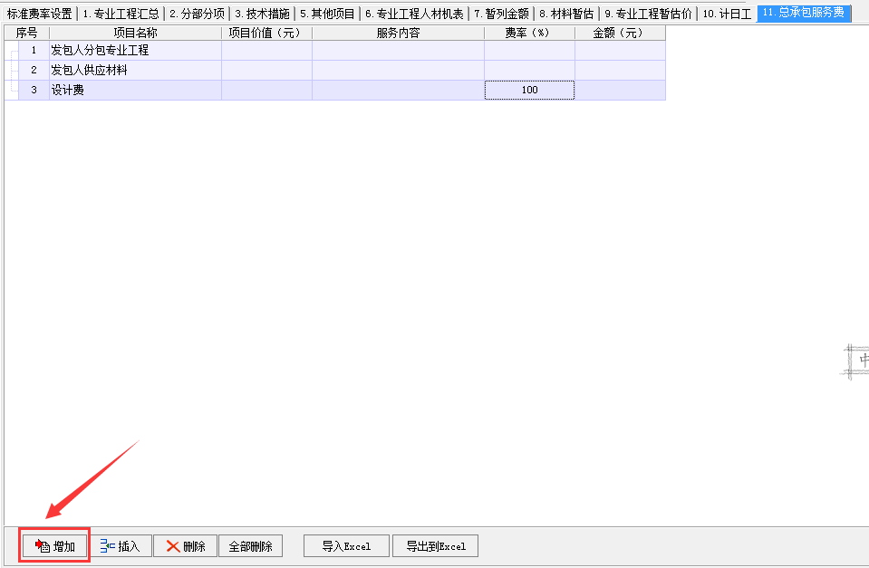
图二：
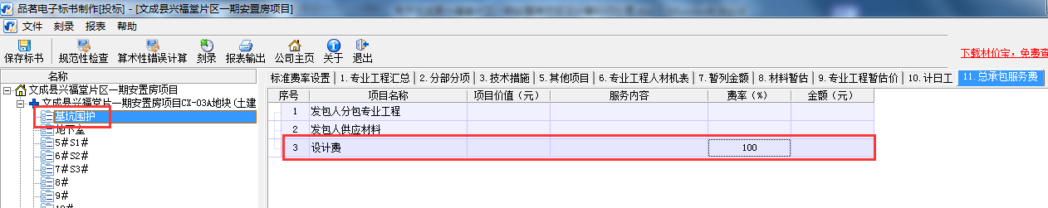
第三步：增加好后，进行算术性检查及规范性检查，没有问题后就可以了。如软件操作上的疑问请致电品茗公司，电话：0577-88302061 13088695870。

取消：表-3《工程项目投标报价汇总表》中增加的设计费项，及表《设计费报价表》。
招标公告中的投标人资质要求部分，本省建设行政主管部门发文的工程总承包试点企业名录是指建建发〔2014〕424号《关于公布浙江省工程总承包试点地区和第一批试点企业、试点项目的通知》中的成员企业。其中浙江省建设投资集团有限公司及所属公司是指浙江省建设投资集团有限公司或所属公司具备房屋建筑工程施工总承包壹级及以上施工总承包独立法人企业，且不存在投标须知10.5项中的情形。
文成县保障房建设开发有限公司
2015年10月12日

